Лабораторная работа №6. Модель эпидемии

c/б 1032186063 | НФИбд-01-18

Доборщук Владимир Владимирович

20 марта 2021

Содержание

# Цели и задачи

**Цель:** изучить простейшую модель эпидемии, а также реализовать её программно.

**Задачи:**

* изучить теорию о модели эпидемии
* построить модель для случаев:

$I(t)≥I^{*}$

$I(t)≤I^{*}$

# Теоретическая справка

Рассмотрим простейшую модель эпидемии. Предположим, что некая популяция, состоящая из $N$ особей, (считаем, что популяция изолирована) подразделяется на три группы. Первая группа - это восприимчивые к болезни, но пока здоровые особи, обозначим их через $S(t)$. Вторая группа – это число инфицированных особей, которые также при этом являются распространителями инфекции, обозначим их $I(t)$. А третья группа, обозначающаяся через $R(t)$– это здоровые особи с иммунитетом к болезни.

До того, как число заболевших не превышает критического значения $I^{*}$, считаем, что все больные изолированы и не заражают здоровых. Когда $I(t)≥I$, тогда инфицирование способны заражать восприимчивых к болезни особей. Для этого случая:

$\frac{dS}{dt} = -\alpha{S}\\$

$\frac{dI}{dt} = \alpha{S}-\beta{I}\\$

$\frac{dR}{dt}=βI$

Для случая, когда $I(t)≤I$:

$\frac{dS}{dt} = 0\\$

$\frac{dI}{dt} = -\beta{I}\\$

$\frac{dR}{dt}=βI$

# Программная реализация

## Подготовка к моделированию

Все данные соответствуют варианту 14 = $(1032186063 \text{mod} 70)+1$.

**Инициализация библиотек**

import numpy as np  
import matplotlib.pyplot as plt  
from scipy.integrate import odeint  
  
from jupyterthemes import jtplot  
jtplot.style(context='notebook', fscale=1.2, spines=False, gridlines='--')

**Начальные данные и необходимые функции**

N = 19500  
t0 = 0  
I0 = 88  
R0 = 25  
S0 = N - R0 - I0  
  
alpha = 0.01  
beta = 0.02  
  
x0 = np.array([S0, I0, R0])  
t = np.arange(0, 200, 0.01)

Объявим необходимые функции, исходя из данной нам информации в теоретической справке.

def dx_less(x,t):  
 dS_dt = 0.0  
 dI_dt = -beta*x[1]  
 dR_dt = beta*x[1]  
 return [dS_dt, dI_dt, dR_dt]  
   
def dx_greater(x,t):  
 dS_dt = -alpha*x[0]  
 dI_dt = alpha*x[0] - beta*x[1]  
 dR_dt = beta*x[1]  
 return [dS_dt, dI_dt, dR_dt]

Заложим в переменные решения для наших СДУ с помощью функции odeint модуля scipy.integrate.

y_less = odeint(dx_less, x0, t)  
y_greater = odeint(dx_greater, x0, t)

## Построение графиков для модели

### Модель при $I(t)≤I^{*}$

S = [e for e in y_less[:,0]]  
I = [e for e in y_less[:,1]]  
R = [e for e in y_less[:,2]]  
  
plt.plot(t, S, label='Без иммунитета')  
plt.plot(t, I, label='Зараженные')  
plt.plot(t, R, label='С иммунитетом')  
plt.ylabel('Число зараженных')  
plt.xlabel('Время')  
plt.legend(loc='best')  
plt.show()

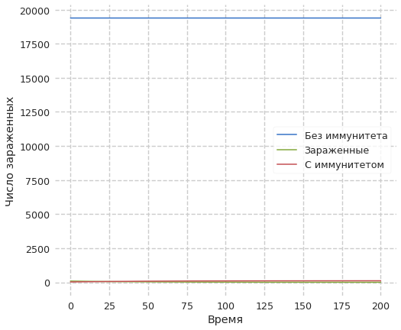

Модель при $I(t)≤I^{*}$

### Модель при $I(t)≥I^{*}$

S = [e for e in y_greater[:,0]]  
I = [e for e in y_greater[:,1]]  
R = [e for e in y_greater[:,2]]  
  
plt.plot(t, S, label='Без иммунитета')  
plt.plot(t, I, label='Зараженные')  
plt.plot(t, R, label='С иммунитетом')  
plt.legend(loc='best')  
plt.ylabel('Число зараженных')  
plt.xlabel('Время')  
plt.show()

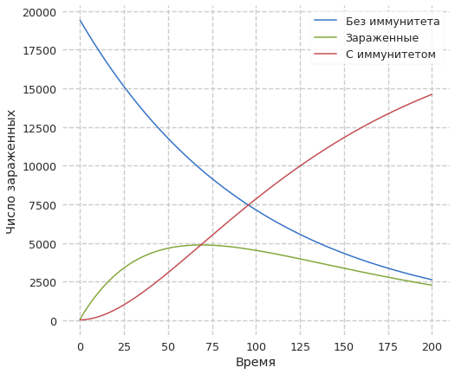

Модель при $I(t)≥I^{*}$

# Выводы

Мы изучили простейшую модель эпидемии, после чего успешно реализовали её с помощью языка Python и дополняющих его модулей.